

**Об утверждении регламентов государственных услуг**

***Утративший силу***

Приказ Министра регионального развития Республики Казахстан от 26 июня 2014 года № 187/ОД. Зарегистрирован в Министерстве юстиции Республики Казахстан 30 июня 2014 года № 9544. Утратил силу приказом Министра национальной экономики Республики Казахстан от 24 апреля 2015 года № 357

      Сноска. Утратил силу приказом Министра национальной экономики РК от 24.04.2015 № 357 (вводится в действие по истечении десяти календарных дней после дня его первого официального опубликования).

      В соответствии с подпунктом 2) статьи 10 Закона Республики Казахстан от 15 апреля 2013 года «О государственных услугах» **ПРИКАЗЫВАЮ:**  
      1. Утвердить прилагаемые:  
      1) Регламент государственной услуги «Выдача разрешения на проведение аэросъемочных работ» согласно приложению 1 к настоящему приказу;  
      2) Регламент государственной услуги «Выдача разрешения на снос или перезакладку (перенос) геодезических пунктов» согласно приложению 2 к настоящему приказу;  
      3) Регламент государственной услуги «Выдача субъектам геодезической и картографической деятельности сведений о геодезической и картографической изученности местности на участках планируемых работ» согласно приложению 3 к настоящему приказу.  
      2. Признать утратившими силу:  
      1) совместный приказ Председателя Агентства Республики Казахстан по управлению земельными ресурсами от 5 декабря 2012 года № 226-ОД и Министра обороны Республики Казахстан от 24 декабря 2012 года № 989 «Об утверждении Регламента оказания государственной услуги «Выдача разрешения на проведение аэросъемочных работ» (зарегистрированный в Реестре государственной регистрации нормативных правовых актов за № 8245, опубликованный 21 августа 2013 года № 256 в газете «Казахстанская правда» (27530));  
      2) приказ Председателя Агентства Республики Казахстан по управлению земельными ресурсами от 5 декабря 2012 года № 225-ОД «Об утверждении Регламента оказания государственной услуги «Выдача разрешения на снос или перезакладку (перенос) геодезических пунктов» (зарегистрированный в Реестре государственной регистрации нормативных правовых актов за № 8214, опубликованный 2 октября 2013 года № 286 в газете «Казахстанская правда» (27560)).  
      3. Комитету по управлению земельными ресурсами Министерства регионального развития Республики Казахстан (Смагулову Б.А.) в установленном законодательном порядке обеспечить государственную регистрацию настоящего приказа в Министерстве юстиции Республики Казахстан, его официальное опубликование в информационно-правовой системе «Әділет» и в официальных средствах массовой информации.  
      4. Контроль за исполнением настоящего приказа возложить на Первого заместителя министра регионального развития Республики Казахстан Ускенбаева К.А.  
      5. Настоящий приказ вводится в действие по истечении десяти календарных дней после дня его первого официального опубликования.

*Министр                                    Б. Жамишев*

Приложение 1          
к приказу Министра       
регионального развития      
Республики Казахстан       
от 26 июня 2014 года № 187/ОД

**Регламент государственной услуги**  
**«Выдача разрешения на проведение аэросъемочных работ» 1. Общие положения**

      1. Государственная услуга «Выдача разрешения на проведение аэросъемочных работ» (далее - государственная услуга) оказывается Комитетом по управлению земельными ресурсами Министерства регионального развития Республики Казахстан (далее - услугодатель) посредством выдачи разрешения на проведение аэросъемочных работ, в соответствии со Стандартом государственных услуг «Выдача разрешения на проведение аэросъемочных работ», утвержденным постановлением Правительства Республики Казахстан от 16 апреля 2014 года № 358 (далее - Стандарт).  
      2. Форма оказываемой государственной услуги: бумажная.  
      3. Результатом оказания государственной услуги является выдача разрешения на проведение аэросъемочных работ (далее - разрешение) согласно приложения 1 Стандарта.

**2. Описание порядка действий структурных подразделений**  
**(работников) услугодателя в процессе оказания**  
**государственной услуги**

      4. Основанием для начала процедуры по оказанию государственной услуги является заявка по форме согласно приложения 2 Стандарта с приложением документов (далее - документы), согласно пункта 9 Стандарта.  
      5. Содержание каждой процедуры (действия), входящих в состав процесса, длительность выполнения:  
      1) сотрудник канцелярии услугодателя в день поступления документов, предоставленных услугополучателем в течении 2 часов осуществляет их прием, проверку и регистрацию, передает документы руководству услугодателя;  
      2) руководство услугодателя в день поступления документов в течении 1 часа налагает резолюцию и передает документы руководителю управления услугодателя;  
      3) руководитель управления услугодателя в день поступления документов в течении 1 часа налагает резолюцию и передает ответственному исполнителю управления услугодателя;  
      4) ответственный исполнитель управления услугодателя в течение 3 рабочих дней определяет перечень и соответствие их к необходимым документам. Направляет документы в течение 3 рабочих дней на рассмотрение в Министерство обороны Республики Казахстан и (или) иным государственным органам в интересах обеспечения обороны и национальной безопасности Республики Казахстан в пределах их компетенций (далее - заинтересованные государственные органы);  
      5) заинтересованные государственные органы в течение 15 рабочих дней рассматривают документы и направляют по ним, в пределах своей компетенции, мотивированное заключение ответственному исполнителю управления услугодателя.  
      В случае непредставления заключения в срок, заключение считается положительным;  
      6) ответственный исполнитель управления услугодателя в течение 3 рабочих дней оформляет и подписывает разрешение, по форме, согласно приложению 1 к Стандарту, сроком до конца текущего года и передает сотруднику канцелярии услугодателя;  
      7) сотрудник канцелярии услугодателя осуществляет выдачу результатов государственной услуги в течении 1 рабочего дня услугополучателю.  
      6. Результат процедуры (действия) по оказанию государственной услуги, который служит основанием для начала выполнения следующей процедуры (действия):  
      1) сотрудник канцелярии услугодателя принимает, проверяет, регистрирует и передает документы руководству услугодателя;  
      2) руководство услугодателя налагает резолюцию и передает документы руководителю управления услугодателя;  
      3) руководитель управления услугодателя налагает резолюцию и передает документы ответственному исполнителю управления услугодателя;  
      4) ответственный исполнитель управления услугодателя определяет перечень, соответствие документов и направляет в заинтересованные государственные органы;  
      5) заинтересованные государственные органы рассматривают документы и направляют мотивированное заключение ответственному исполнителю управления услугодателя;  
      6) ответственный исполнитель управления услугодателя оформляет и подписывает разрешение, передает сотруднику канцелярии услугодателя;  
      7) сотрудник канцелярии услугодателя выдает разрешение на проведение аэросъемочных работ услугополучателю.

**3. Описание порядка взаимодействия структурных подразделений**  
**(работников) услугодателя в процессе оказания**  
**государственной услуги**

      7. В процессе оказания государственной услуги задействованы следующие структурные подразделения, (работники) услугодателя:  
      1) сотрудник канцелярии услугодателя;  
      2) руководство услугодателя;  
      3) руководитель управления услугодателя;  
      4) ответственный исполнитель управления услугодателя;  
      5) заинтересованные государственные органы.  
      8. Описание последовательности процедур (действий) между структурными подразделениями (работниками) с указанием длительности каждой процедуры (действия):  
      1) сотрудник канцелярии услугодателя в день поступления документов, предоставленных услугополучателем в течении 2 часов осуществляет их прием, проверку и регистрацию, передает документы руководству услугодателя;  
      2) руководство услугодателя в день поступления документов в течении 1 часа налагает резолюцию и передает документы руководителю управления услугодателя;  
      3) руководитель управления услугодателя в день поступления документов в течении 1 часа налагает резолюцию и передает ответственному исполнителю управления услугодателя;  
      4) ответственный исполнитель управления услугодателя в течение 3 рабочих дней определяет перечень и соответствие их к необходимым документам. Направляет документы в течение 3 рабочих дней на рассмотрение в Министерство обороны Республики Казахстан и (или) иным государственным органам в интересах обеспечения обороны и национальной безопасности Республики Казахстан в пределах их компетенций (далее - заинтересованные государственные органы);  
      5) заинтересованные государственные органы в течение 15 рабочих дней рассматривают документы и направляют по ним, в пределах своей компетенции, мотивированное заключение ответственному исполнителю управления услугодателя.  
      В случае непредставления заключения в срок, заключение считается положительным;  
      6) ответственный исполнитель управления услугодателя в течение 3 рабочих дней оформляет и подписывает разрешение, по форме, согласно приложению 1 к Стандарту, сроком до конца текущего года и передает сотруднику канцелярии услугодателя;  
      7) сотрудник канцелярии услугодателя осуществляет выдачу результатов государственной услуги в течении 1 рабочего дня услугополучателю.  
      9. Блок-схема описания последовательности процедур (действий) прохождения каждого действия (процедуры) с указанием длительности каждой процедуры (действия) приведена в приложении 1 Регламента государственной услуги «Выдача разрешения на проведение аэросъемочных работ» (далее - Регламент).  
      10. Подробное описание последовательности процедур (действий) взаимодействий структурных подразделений (работников) услугодателя в процессе оказания государственной услуги, а также описание порядка взаимодействия с иными услугодателями и (или) центром обслуживания населения и порядка использования информационных систем в процессе оказания государственной услуги отражается в справочнике бизнес-процессов оказания государственной услуги «Выдача разрешения на проведение аэросъемочных работ» согласно приложения 2 к Регламенту.

**4. Описание порядка взаимодействия с центром обслуживания**  
**населения и (или) иными услугодателями, а также порядка**  
**использования информационных систем в процессе оказания**  
**государственной услуги**

      11. При оказании государственной услуги «Выдача разрешения на проведение аэросъемочных работ» не предусмотрена возможность обращения услугополучателя в центр обслуживания населения и (или) иным услугодателям.

Приложение 1           
к Регламенту государственной  
услуги «Выдача разрешения на   
проведение аэросъемочных работ»

**Блок-схема описания последовательности процедур (действий)**  
**прохождения каждого действия (процедуры) с указанием**  
**длительности каждой процедуры (действия)**

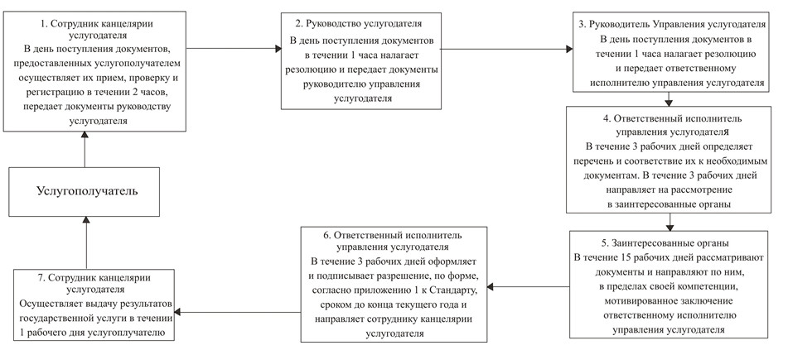

Приложение 2            
к Регламенту государственной услуги  
«Выдача разрешения на проведение   
аэросъемочных работ»

**Справочник**   
**бизнес-процессов оказания государственной услуги**  
           Выдача разрешения на проведение аэросъемочных работ   
                    (наименование государственной услуги)

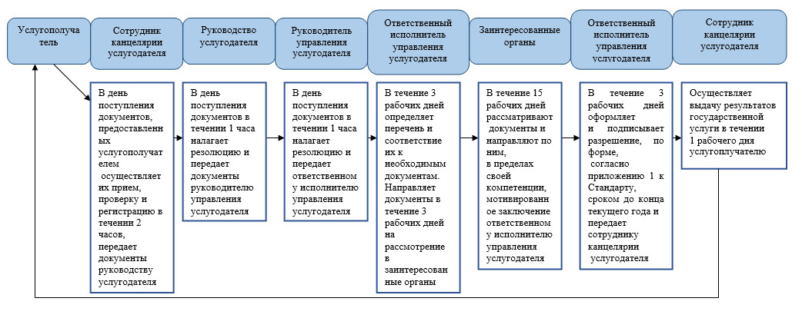

      *СФЕ – структурно-функциональная единица: взаимодействие структурных подразделений (работников) услугодателя, центра обслуживания населения, веб-портала «электронного правительства»;

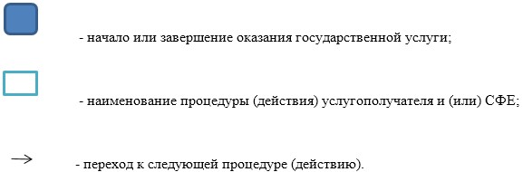

Приложение 2           
к приказу Министра регионального  
развития Республики Казахстан    
от 26 июня 2014 года № 187/ОД

**Регламент государственной услуги**  
**«Выдача разрешения на снос или перезакладку**  
**(перенос) геодезических пунктов» 1. Общие положения**

      1. Государственная услуга «Выдача разрешения на снос или перезакладку (перенос) геодезических пунктов» (далее - государственная услуга) оказывается Комитетом по управлению земельными ресурсами Министерства регионального развития Республики Казахстан (далее - услугодатель) посредством выдачи разрешения на снос или перезакладку (перенос) геодезических пунктов в соответствии со Стандартом государственной услуги «Выдача разрешения на снос или перезакладку (перенос) геодезических пунктов», утвержденным постановлением Правительства Республики Казахстан от 16 апреля 2014 года № 358 (далее - Стандарт).  
      2. Форма оказываемой государственной услуги: электронная (частично автоматизированная) и (или) бумажная.  
      3. Результатом оказания государственной услуги является выдача разрешения на снос или перезакладку (перенос) геодезических пунктов (далее - разрешение), в соответствии с приложением 1 Стандарта.  
      При обращении через канцелярию услугодателя результат оказания государственной услуги оформляется в электронном формате, распечатывается, заверяется печатью и подписью уполномоченного лица услугодателя.  
      При обращении через веб-портал «Электронного правительства» www.e.gov.kz (далее - ПЭП) и веб-портал «Е-лицензирование» www.elicense.kz (далее - портал) результат оказания государственной услуги направляется в «личный кабинет» услугополучателя в форме электронного документа, подписанного электронной цифровой подписью (далее - ЭЦП) уполномоченного лица услугодателя.

**2. Описание порядка действий структурных подразделений**  
**(работников) услугодателя в процессе оказания**  
**государственной услуги**

      4. Основанием для начала процедуры (действия) по оказанию государственной услуги является принятие услугодателем заявления по форме согласно приложению 2 Стандарта с приложением документов (далее - документы), указанных в пункте 9 Стандарта.  
      5. Содержание каждой процедуры (действия), входящих в состав процесса, длительность выполнения:  
      1) сотрудник канцелярии услугодателя в день поступления документов, предоставленных услугополучателем осуществляет их прием, проверку и регистрацию в течении 2 часов, передает документы руководству услугодателя;  
      2) руководство услугодателя в день поступления документов течении 1 часа налагает резолюцию и передает руководителю управления услугодателя;  
      3) руководитель управления услугодателя в день поступления документов в течении 1 часа налагает резолюцию и передает ответственному исполнителю управления услугодателя;  
      4) ответственный исполнитель управления услугодателя в течении 3 рабочих дней определяет перечень и соответствие их к необходимым документам. Направляет документы в течении 3 рабочих дней на рассмотрение в подведомственные предприятия услугодателя;  
      5) подведомственные предприятия услугодателя в течение 15 рабочих дней рассматривают документы и направляют по ним, в пределах своей компетенции, мотивированное заключение ответственному исполнителю управления.  
      В случае непредставления заключения в срок, заключение считается положительным;  
      6) ответственный исполнитель управления услугодателя в течении 3 рабочих дней оформляет и подписывает разрешение, по форме, согласно приложению 1 к Стандарту и передает сотруднику канцелярии услугодателя;  
      7) сотрудник канцелярии услугодателя осуществляет выдачу результатов государственной услуги в течении 1 рабочего дня услугоплучателю.  
      6. Результат процедуры (действия) по оказанию государственной услуги, который служит основанием для начала выполнения следующей процедуры (действия):  
      1) сотрудник канцелярии услугодателя принимает, проверяет, регистрирует и передает документы руководству услугодателя;  
      2) руководство услугодателя налагает резолюцию и передает документы руководителю управления услугодателя;  
      3) руководитель управления услугодателя налагает резолюцию и передает документы ответственному исполнителю управления услугодателя;  
      4) ответственный исполнитель управления услугодателя определяет перечень, соответствие документов и направляет в подведомственные предприятия услугодателя;  
      5) подведомственные предприятия услугодателя рассматривают документы и направляют мотивированное заключение ответственному исполнителю управления услугодателя;  
      6) ответственный исполнитель управления услугодателя оформляет и подписывает разрешение, передает сотруднику канцелярии услугодателя;  
      7) сотрудник канцелярии услугодателя выдает разрешение на снос или перезакладку (перенос) геодезических пунктов услугополучателю.  
      При обращении через ПЭП специалист услугодателя регистрирует результат оказания государственной услуги и направляет в «личный кабинет» услугополучателя в форме электронного документа, подписанного ЭЦП уполномоченного лица услугодателя в течении 1 рабочего дня.

**3. Описание порядка взаимодействия структурных подразделений**  
**(работников) услугодателя в процессе оказания**  
**государственной услуги**

      7. В процессе оказания государственной услуги задействованы следующие структурные подразделения, (работники) услугодателя:  
      1) сотрудник канцелярии услугодателя;  
      2) руководство услугодателя;  
      3) руководитель управления услугодателя;  
      4) ответственный исполнитель управления услугодателя;  
      5) подведомственные предприятия услугодателя.  
      8. Описание последовательности процедур (действий) между структурными подразделениями (работниками) с указанием длительности каждой процедуры (действия):  
      1) сотрудник канцелярии услугодателя в день поступления документов, предоставленных услугополучателем осуществляет их прием, проверку и регистрацию в течении 2 часов, передает документы руководству услугодателя;  
      2) руководство услугодателя в день поступления документов течении 1 часа налагает резолюцию и передает руководителю управления услугодателя;  
      3) руководитель управления услугодателя в день поступления документов в течении 1 часа налагает резолюцию и передает ответственному исполнителю управления услугодателя;  
      4) ответственный исполнитель управления услугодателя в течении 3 рабочих дней определяет перечень и соответствие их к необходимым документам. Направляет документы в течении 3 рабочих дней на рассмотрение в подведомственные предприятия услугодателя;  
      5) подведомственные предприятия услугодателя в течение 15 рабочих дней рассматривают документы и направляют по ним, в пределах своей компетенции, мотивированное заключение ответственному исполнителю управления.  
      В случае непредставления заключения в срок, заключение считается положительным;  
      6) ответственный исполнитель управления услугодателя в течении 3 рабочих дней оформляет и подписывает разрешение, по форме, согласно приложению 1 к Стандарту и передает сотруднику канцелярии услугодателя;  
      7) сотрудник канцелярии услугодателя осуществляет выдачу результатов государственной услуги в течении 1 рабочего дня услугоплучателю.

**4. Описание порядка взаимодействия с центром обслуживания**  
**населения и (или) иными услугодателями, а также порядка**  
**использования информационных систем в процессе оказания**  
**государственной услуги**

      9. При оказании государственной услуги «Выдача разрешения на снос или перезакладку (перенос) геодезических пунктов» не предусмотрена возможность обращения услугополучателя в центр обслуживания населения.  
      10. Описание порядка обращения услугополучателя через ПЭП и порядок использования информационных систем в процессе оказания государственной услуги:  
      1) услугополучатель осуществляет регистрацию на ПЭП с помощью ИИН/БИН и пароля (осуществляется для незарегистрированных получателей на ПЭП);  
      2) процесс 1 - ввод услугополучателем ИИН/БИН и пароля (процесс авторизации) на ПЭП для получения услуги;  
      3) условие 1 - проверка на ПЭП подлинности данных о зарегистрированном услугополучателе через ИИН/БИН и пароль;  
      4) процесс 2 - формирование ПЭПом сообщения об авторизации в связи с имеющимися нарушениями в данных услугополучателя;  
      5) процесс 3 - выбор услугополучателем услуги, указанной в Регламенте государственной услуги «Выдача разрешения на проведение аэросъемочных работ» (далее - Регламент), вывод на экран формы запроса для оказания услуги и заполнение услугополучателем формы (ввод данных) с учетом ее структуры и форматных требований, указанные в пункте 9 Стандарта, а также выбор услугополучателем регистрационного свидетельства ЭЦП для удостоверения (подписания) запроса;  
      6) условие 2 - проверка на ПЭП срока действия регистрационного свидетельства ЭЦП и отсутствия в списке отозванных (аннулированных) регистрационных свидетельств, а также соответствия идентификационных данных (между ИИН/БИН указанным в запросе, и ИИН/БИН указанным в регистрационном свидетельстве ЭЦП);  
      7) процесс 4 - формирование сообщения об отказе в запрашиваемой услуге в связи с не подтверждением подлинности ЭЦП услугополучателя;  
      8) процесс 5 - удостоверение запроса для оказания услуги посредством ЭЦП услугополучателя и направление электронного документа (запроса) через ШЭП в автоматизированное рабочее место услугодателя (далее - АРМ) для обработки услугодателем;  
      9) процесс 6 - регистрация электронного документа в АРМ услугодателя;  
      10) условие 3 - проверка (обработка) услугодателем соответствия приложенных услугополучателем документов, указанных в стандарте и основаниям для оказания услуги;  
      11) процесс 7 - формирование сообщения в запрашиваемой услуге на основании акта об обследовании геодезического пункта, согласно пункта 5 настоящего Регламента;  
      12) процесс 8 - получение услугополучателем результата услуги (разрешения на снос или перезакладку (перенос) геодезических пунктов), сформированный в АРМ услугодателя. Электронный документ формируется с использованием ЭЦП ответственного лица услугодателя.  
       Диаграмма функционального взаимодействия информационных систем, задействованных в оказании государственной услуги, в графической форме приведена в приложении 1 к Регламенту.  
      11. Блок-схема описания последовательности процедур (действий) прохождения каждого действия (процедуры) с указанием длительности каждой процедуры (действия) приведена в приложении 2 Регламента.  
      12. Подробное описание последовательности процедур (действий) взаимодействий структурных подразделений (работников) услугодателя в процессе оказания государственной услуги, а также описание порядка взаимодействия с иными услугодателями и (или) центром обслуживания населения и порядка использования информационных систем в процессе оказания государственной услуги отражается в справочнике бизнес-процессов оказания государственной услуги «Выдача разрешения на снос или перезакладку (перенос) геодезических пунктов» согласно приложения 3 к Регламенту.

 Приложение 1                
      к Регламенту государственной услуги     
      «Выдача разрешения на снос или перезакладку  
      (перенос) геодезических пунктов»

**Диаграмма функционального взаимодействия**  
**информационных систем, задействованных в оказании**  
**государственной услуги, в графической форме**

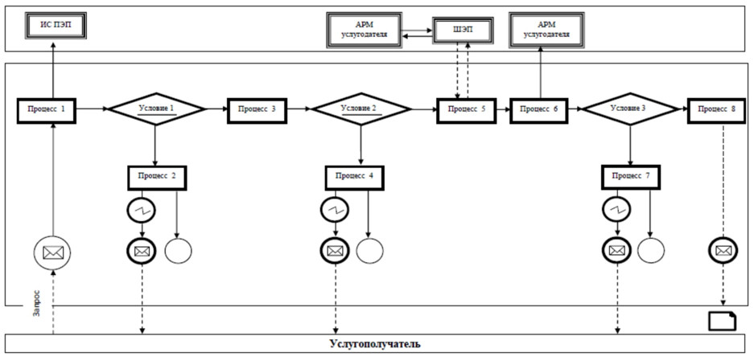

Условные обозначения:

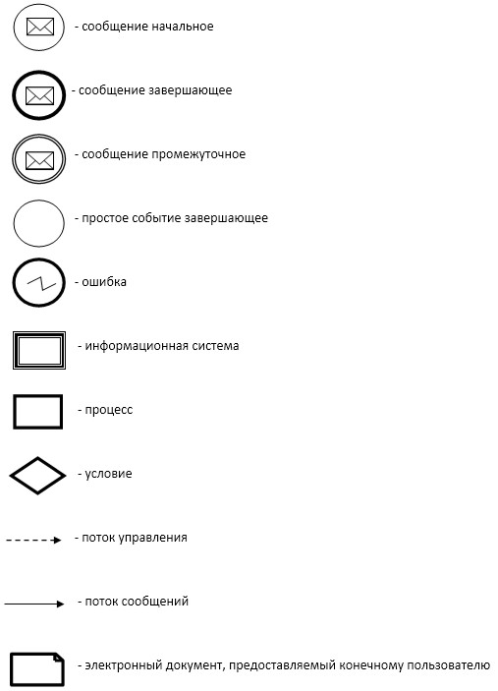

Приложение 2                
к Регламенту государственной услуги     
«Выдача разрешения на снос или перезакладку  
(перенос) геодезических пунктов»

**Блок-схема описания последовательности процедур (действий)**  
**прохождения каждого действия (процедуры) с указанием**  
**длительности каждой процедуры (действия)**

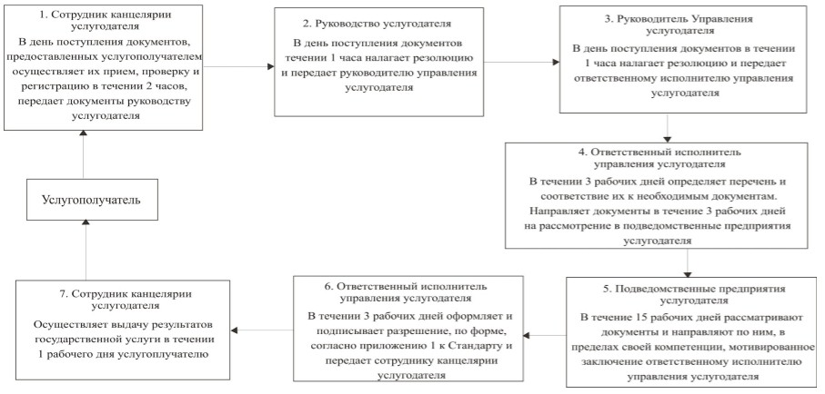

      Приложение 3               
      к Регламенту государственной услуги   
      «Выдача разрешения на снос или перезакладку  
      (перенос) геодезических пунктов»

**Справочник**   
**бизнес-процессов оказания государственной услуги**  
           Выдача разрешения на снос или перезакладку (перенос)  
                           геодезических пунктов  
                  (наименование государственной услуги)

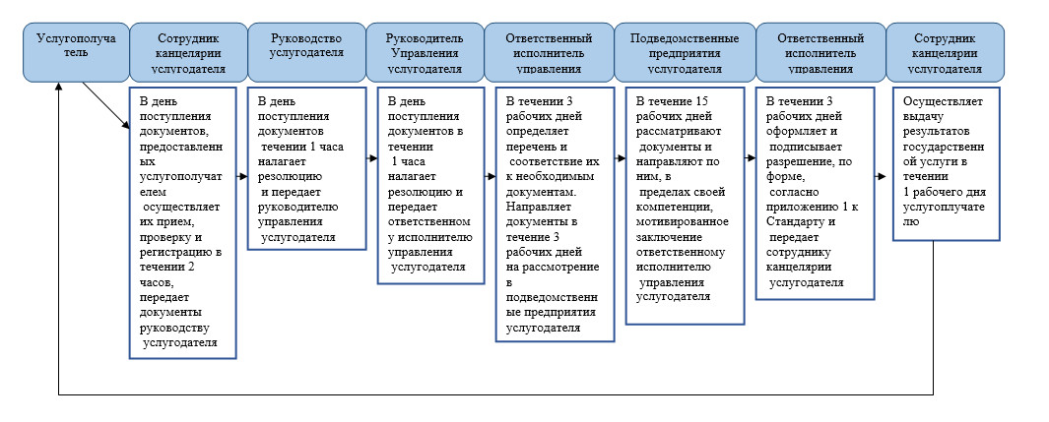

      *СФЕ – структурно-функциональная единица: взаимодействие структурных подразделений (работников) услугодателя, центра обслуживания населения, веб-портала «электронного правительства»;

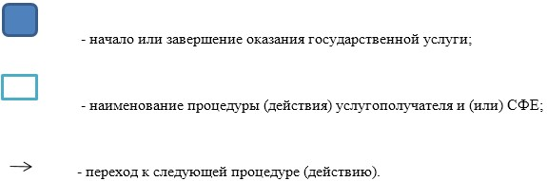

Приложение 3            
к приказу Министра         
регионального развития       
Республики Казахстан        
от 26 июня 2014 года № 187/ОД

**Регламент государственной услуги**  
**«Выдача субъектам геодезической и картографической**  
**деятельности сведений о геодезической и картографической**  
**изученности местности на участках планируемых работ» 1. Общие положения**

      1. Государственная услуга «Выдача субъектам геодезической и картографической деятельности сведений о геодезической и картографической изученности местности на участках планируемых работ» (далее - государственная услуга) оказывается Республиканским государственным казенным предприятием «Национальный картографо-геодезический фонд» Комитета по управлению земельными ресурсами Министерства регионального развития Республики Казахстан (далее - услугодатель) посредством выдачи субъектам геодезической и картографической деятельности сведений о геодезической и картографической изученности местности на участках планируемых работ, в соответствии со Стандартом государственных услуг «Выдача субъектам геодезической и картографической деятельности сведений о геодезической и картографической изученности местности на участках планируемых работ», утвержденным постановлением Правительства Республики Казахстан от 16 апреля 2014 года № 358 (далее - Стандарт).  
      2. Форма оказываемой государственной услуги: бумажная.  
      3. Результат оказания государственной услуги - выдача сведений о геодезической и картографической изученности местности согласно пункта 6 Стандарта.

**2. Описание порядка действий структурных подразделений (работников) услугодателя в процессе оказания государственной услуги**

      4. Основанием для начала процедуры по оказанию государственной услуги является заявка услугополучателя по форме согласно приложения 2 Стандарта с приложением документов, указанные в пункте 9 Стандарта (далее - документы).  
      5. Содержание каждой процедуры (действия), входящих в состав процесса, длительность выполнения:  
      1) сотрудник канцелярии услугодателя в день поступления документов, предоставленных услугополучателем осуществляет их прием, проверку и регистрацию в течении 2 часов, передает документы руководству услугодателя;  
      2) руководство услугодателя в день поступления документов в течении 1 часа налагает резолюцию и передает документы руководителю отдела логистики и информации;  
      3) руководитель отдела логистики и информации в день поступления документов в течении 1 часа налагает резолюцию и передает руководителю подразделения услугодателя в котором будет выполняется вид работ;  
      4) руководитель подразделения услугодателя в день поступления документов в течении 2 часов налагает резолюцию и передает ответственным исполнителям подразделения услугодателя, которые в течении 2 рабочих дней определяют объем работ и принимают меры по выполнению;  
      5) ответственные исполнители подразделения услугодателя, в течении 12 рабочих дней приступают к подбору или изготовлению сведений о геодезической и картографической изученности местности и передают материалы сотруднику канцелярии услугодателя.  
      При подаче заявки на получение материалов и геодезических данных с грифом «секретно», государственная услуга оказывается по разрешению с Комитетом по управлению земельными ресурсами Министерства регионального развития (далее - Комитет) в соответствии с Законом Республики Казахстан от 15 марта 1999 года «О государственных секретах»;  
      6) сотрудник канцелярии услугодателя осуществляет выдачу сведений о геодезической и картографической изученности местности в течении 1 рабочего дня услугоплучателю.  
      6. Результат процедуры (действия) по оказанию государственной услуги, который служит основанием для начала выполнения следующей процедуры (действия):  
      1) сотрудник канцелярии услугодателя принимает, проверяет, регистрирует и передает документы руководству услугодателя;  
      2) руководство услугодателя налагает резолюцию и передает документы руководителю отдела логистики и информации услугодателя;  
      3) руководитель отдела логистики и информации услугодателя налагает резолюцию и передает документы руководителю подразделения услугодателя;  
      4) руководитель подразделения услугодателя налагает резолюцию и передает документы на рассмотрение ответственным исполнителям подразделения услугодателя;  
      5) ответственные исполнители подразделения услугодателя подбирают или изготавливают сведения о геодезической и картографической изученности местности, передают сотруднику канцелярии услугодателя;  
      7) сотрудник канцелярии услугодателя выдает сведения о геодезической и картографической изученности местности услугополучателю.

**3. Порядок взаимодействия структурных подразделений**   
**услугодателя в процессе оказания государственной услуги**

      7. В процессе оказания государственной услуги задействованы следующие структурные подразделения:  
      1) сотрудник канцелярии услугодателя;  
      2) руководство услугодателя;   
      3) руководитель отдела логистики и информации услугодателя;   
      4) руководитель подразделения услугодателя;   
      5) ответственные исполнители подразделений услугодателя.   
      8. Описание последовательности процедур (действий) между структурными подразделениями (работниками) с указанием длительности каждой процедуры (действия):  
      1) сотрудник канцелярии услугодателя в день поступления документов, предоставленных услугополучателем осуществляет их прием, проверку и регистрацию в течении 2 часов, передает документы руководству услугодателя;  
      2) руководство услугодателя в день поступления документов в течении 1 часа налагает резолюцию и передает документы руководителю отдела логистики и информации;  
      3) руководитель отдела логистики и информации в день поступления документов в течении 1 часа налагает резолюцию и передает руководителю подразделения услугодателя в котором будет выполняется вид работ;  
      4) руководитель подразделения услугодателя в день поступления документов в течении 2 часов налагает резолюцию и передает ответственным исполнителям подразделения услугодателя, которые в течении 2 рабочих дней определяют объем работ и принимают меры по выполнению;  
      5) ответственные исполнители подразделения услугодателя, в течении 12 рабочих дней приступают к подбору или изготовлению сведений о геодезической и картографической изученности местности и передают материалы сотруднику канцелярии услугодателя.  
      При подаче заявки на получение материалов и геодезических данных с грифом «секретно», государственная услуга оказывается по разрешению с Комитетом по управлению земельными ресурсами Министерства регионального развития (далее - Комитет) в соответствии с Законом Республики Казахстан от 15 марта 1999 года «О государственных секретах»;  
      6) сотрудник канцелярии услугодателя осуществляет выдачу сведений о геодезической и картографической изученности местности в течении 1 рабочего дня услугоплучателю.  
      9. Блок-схема описания последовательности процедур (действий) прохождения каждого действия (процедуры) с указанием длительности каждой процедуры (действия) приведена в приложении 1 Регламента государственной услуги «Выдача субъектам геодезической и картографической деятельности сведений о геодезической и картографической изученности местности на участках планируемых работ» (далее - Регламент).  
      10. Подробное описание последовательности процедур (действий) взаимодействий структурных подразделений (работников) услугодателя в процессе оказания государственной услуги, а также описание порядка взаимодействия с иными услугодателями и (или) центром обслуживания населения и порядка использования информационных систем в процессе оказания государственной услуги отражается в справочнике бизнес-процессов оказания государственной услуги «Выдача субъектам геодезической и картографической деятельности сведений о геодезической и картографической изученности местности на участках планируемых работ» согласно приложения 2 к Регламенту.

**4. Описание порядка взаимодействия с центром обслуживания**  
**населения и (или) иными услугодателями, а также порядка**  
**использования информационных систем в процессе оказания**  
**государственной услуги**

      11. При оказании государственной услуги «Выдача субъектам геодезической и картографической деятельности сведений о геодезической и картографической изученности местности на участках планируемых работ» не предусмотрена возможность обращения услугополучателя в центр обслуживания населения и (или) иным услугодателям.

Приложение 1                   
к Регламенту государственной услуги        
«Выдача субъектам геодезической и картографической  
деятельности сведений о геодезической и      
картографической изученности местности на     
участках планируемых работ»

**Блок-схема описания последовательности процедур (действий)**  
**прохождения каждого действия (процедуры) с указанием**  
**длительности каждой процедуры (действия)**

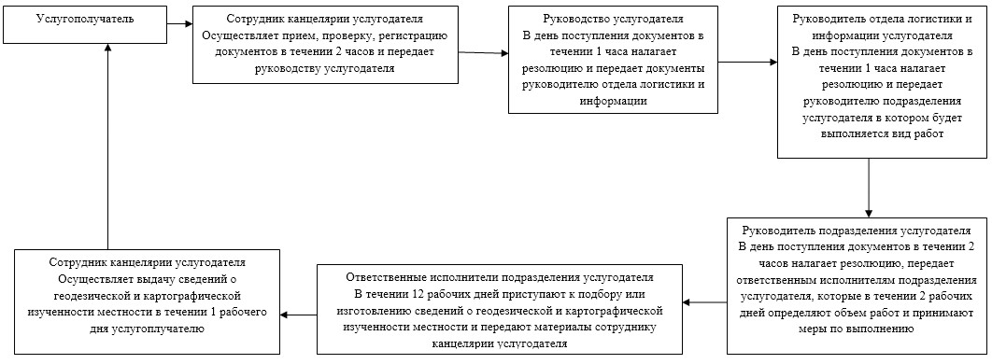

      Приложение 2                 
к Регламенту государственной услуги «Выдача  
субъектам геодезической и картографической   
деятельности сведений о геодезической и     
картографической изученности местности     
на участках планируемых работ»

**Справочник**   
**бизнес-процессов оказания государственной услуги**  
«Выдача субъектам геодезической и картографической деятельности  
    сведений о геодезической и картографической изученности  
           местности на участках планируемых работ   
               (наименование государственной услуги)

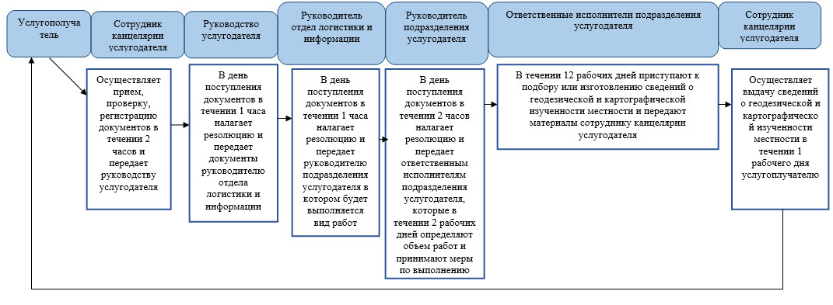

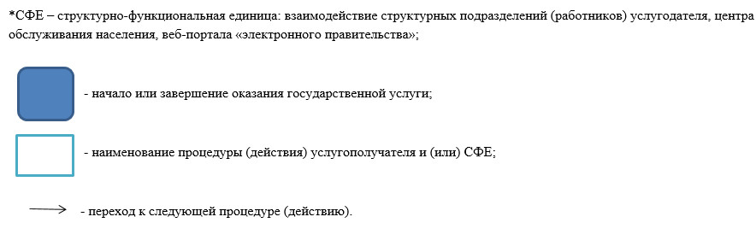

© 2012. РГП на ПХВ «Институт законодательства и правовой информации Республики Казахстан» Министерства юстиции Республики Казахстан